КАБАРДИНО-БАЛКАРСКАЯ РЕСПУБЛИКА
МУНИЦИПАЛЬНОЕ ОБЩЕОБРАЗОВАТЕЛЬНОЕ УЧРЕЖДЕНИЕ «ГИМНАЗИЯ № 1 Г. МАЙСКОГО»

Открытый урок литературного чтения
в 1 классе
по учебнику В.А.Лазаревой

Учитель начальных классов
Бондаревская Наталья Дмитриевна

2009 г.

План – конспект урока по литературному чтению
в 1 «Б» классе по учебнику В.А.Лазаревой

Тема: «Выразительные возможности художественного текста.
Г.Ладонщиков «Зимняя радость»»
Цель:
- Познакомить с новым произведением Г. Ладонщикова «Зимняя радость»;
- Расширить словарный запас учащихся;
- Развитие техники чтения учащихся;
- Формировать умение передавать настроение и чувства героя или автора в выразительном чтении, с помощью интонации;
- Развивать мышление, внимание, творческие способности и устную речь учащихся.
Оборудование: Рисунки на тему «Зимушка зима», цветные карандаши, чистый лист бумаги, таблица «Словарь настроений», учебник В.А.Лазаревой «Литературное чтение».

План- конспект урока.
Организационный момент.
Учитель:
Итак, друзья, внимание -
Вновь прозвенел звонок.
Садитесь поудобнее –
Начнем сейчас урок.
-1 сентября мы обещали Буратино, что всему научим его, так вот сегодня он у нас в гостях, и будет внимательно слушать ваши ответы. Но сегодня он спрятал от нас свое лицо, и только активной работой, и правильными ответами мы сможем уговорить открыть его.
Чтение эпиграфа к уроку
«Чтение – вот лучшее учение».
Учитель:
- Как вы понимаете эти слова.
Дети:
-Нужно много читать, чтобы много знать.
Речевая разминка
В первом и втором квадрате 1 столбик слов читают дети хором , 2 столбик читает 1 человек, в 3 квадрате сначала поиграть в игру «Найти слово», затем чтение слов хором
ты ту-ча
до ко-са
за ко-ро-на
ну по-ля-на
ми ца-ра-пи-на
ля пе-ре-ме-на

ёж лес
ил у-зор
ум па-ук
юг ле-бедь
ах че-ло-век
он ве-ло-си-пед
Он
ар-ка конь-ки
иг-ра ох-ра-на
бан-ка аз-бу-ка
кош-ка кар-ти-на
пес-ня ис-то-рия
редь-ка ал-фа-вит

Проверка домашнего задания.
- Выразительное чтение наизусть стихотворения Т.М.Белозёрова «Тучка».
Учитель:
-Ребята, дома вы учили стихотворение «Тучка». Сейчас вы будете его читать парами: один ученик про взрослую тучку, другой – про маленькую. Но вначале договоритесь, друг с другом, распределите роли между собой и обсудите, с какой интонацией надо читать, чтобы нарисовать голосом разные образы тучек, а также показать своё и авторское отношение к ним.
(Дети готовятся 1-2минуты, а затем читают стихотворение в парах)
Учитель:
-Удалось ли нашим чтецам показать голосом разные картины, изображённые в тексте?
Дети:
-Когда первый ученик читал о большой туче, он изображал её медленным, тихим и недовольным голосом.
-У него даже лицо было хмурое, он показал, что туча не нравится ему.
- А второй ученик читал про маленькую тучку весело, у него глаза были радостными, потому что ему нравится эта тучка.
- Я хочу сказать, что первый мальчик читал о большой туче низким, тяжёлым голосом, он даже вздыхал. А второй наоборот, читал легко, свободно, повышенным тоном, ведь тучка лёгкая, игривая, похожа на оленёнка. Только мне кажется надо выделить слово «Оленёнок», прочитать его более чётко, ведь автор сравнивает с ним тучку, и нам это сравнение надо увидеть и услышать.

Работа над новым материалом.
Вступительное слово учителя об интонации.
Сообщение темы урока.
Учитель:
-Ребята, вы заметили, что картины можно рисовать голосом, когда мы читаем текст?
Когда автор пишет стихи или рассказы, он передаёт свои чувства, переживания и настроения читателю. Читатель воспринимает авторские переживания и как бы «заражается» ими, а потом эти чувства и настроение передаёт дальше слушателю. Получается такая взаимосвязанная цепочка:
АВТОР ЧИТАТЕЛЬ СЛУШАТЕЛЬ
В зависимости от того, как чтецу удастся передать своё внутреннее видение картины, нарисованной автором, его настроения, а так же чувства героя, зависит восприятие этого текста слушателями.
-На прошлом уроке мы с вами открыли секрет художественной книги. Кто напомнит, в чём он заключается?
Дети:
- Автор словами может нарисовать всё, что нас окружает.

Учитель:
-Чтобы нарисовать картину художнику нужны краски, поэту и писателю –«рисующие» слова, а у чтеца есть свои выразительные средства – интонация голоса.
Нам уже встречалось данное слово, но мы подробно не говорили о нём.
Что это слово обозначает?
Дети:
-Одну и туже фразу можно сказать по разному, и по голосу мы понимаем, сердится человек или говорит ласково.
Учитель:
-Ребята, прочитайте фразу «Доченька, садись читать» с различной интонацией голоса.
Дети читают фразу с различной интонацией
Что вы услышали, как была сказана фраза?
Дети:
-Первый раз предложение было произнесено ласково, мягко, нежно, доброжелательно.
-Вторая фраза наоборот прозвучала громко, раздражённо, грубо.
Учитель:
-Как вам удалось определить это?
Дети:
-Мы определили это по голосу.
Учитель:
Кто может сказать, что такое интонация?
(дети высказывают своё понимание, значения слова интонация)
Вывод:
Интонация – это разные оттенки голоса, с помощью которых говорящий передаёт свои чувства и настроения. Например, с каждым из вас в жизни случались весёлые и грустные истории. С одинаковой ли интонацией вы будете их рассказывать? Давайте проверим.
Заслушивается 2-3 рассказа ребят о весёлых и грустных событиях из их жизни, и определяется интонация повествования.
Учитель:
-Как вы думаете, о чём мы сегодня будем говорить на уроке?
Дети:
-Мы будем определять по интонации настроение слушателей.
Учитель:
-Совершенно верно, сегодня мы познакомимся с творчеством детского писателя Георгия Афанасьевича Ладонщикова и на примере его стихотворения «Зимняя радость» будем определять настроение слушателей.
Интонация имеет разные оттенки, и мы постараемся уловить их при чтении.

Биография автора
Георгий Ладонщиков родился 8 июня.1916 г. в деревне Каменка Смоленского уезда Смоленской губернии, прожил автор 76 лет и умер в марте 1992 г. На долю писателя выпала нелегкая судьба. С малых лет трудился в сельском хозяйстве и на лесосплаве, рано лишился отца. Во время Великой Отечественной войны был связистом на Ленинградском фронте, здесь раненый Георгий Ладонщиков попадает в плен. В лагере для военнопленных он налаживает связь с партизанским отрядом, добывает для него ценную информацию, затем бежит и оказывается у партизан. Георгий Афанасьевич прошёл всю войну до конца. И все эти военные годы Ладонщиков писал стихи. Писал их даже в лагере, читал товарищам, тем самым, поддерживая их дух.
Литературным трудом серьёзно начал заниматься после войны. Сначала писал басни, юмористические и сатирические стихи для взрослых. Первая книга стихов поэта «Маленькие мастера» вышла в 1951 году Впоследствии книг было много, и все они радостно встречались как читателями, так и критиками. Автор выпустил много сборников для детей: "Зимние картинки", "Цирк", "Своими руками", "Тимошкины питомцы", "В мастерской бобренка", "Егорка - рыбачок", "Что мы видели в лесу", "Между сосен и берез", "Солнце землю радует" и многие другие. Им же написана книжка частушек для детей "Заиграла балалайка", сборник басен "Капризный бычок", стихотворные сказки "Как барин кузнецу позавидовал" и "Про гусенка, метлу и наседку", сборник песен для детей "Не только шутка". Второклассником Георгий принёс в стенгазету вот такое симпатичное стихотворение: Я люблю тебя, Бурёнка,
Очень, очень глубоко
За лобастого телёнка
И парное молоко.
На вопрос «как становятся писателем?» Ладонщиков отвечал следующее: «Моя любовь к литературе началась на обыкновенной деревенской печке, на которой мне приходилось проводить целые зимы из-за отсутствия обуви. На печке я с упоением слушал грустные песни матери, оставшейся без мужа с кучей детей, озорные частушки молодёжи, рассказы и сказки нищих, бродячих торговцев и цыган, для которых наш дом был широко открыт при жизни отца и после того, как он был убит бандитами».
Читать стихи, сказки, частушки Георгия Ладонщикова радостно и взрослым, и детям.

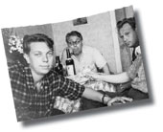
Знакомство с новой главой учебника
Учитель:
- А сейчас откройте учебник на странице 23 и прочитайте название новой главы. Как вы понимаете эти слова:
«…Чужое горе так болит,
Чужою радостью мы рады»
Дети:
- Когда у человека горе, то близкие и друзья ему сочувствуют, переживают за друга.
- А если у кого-то радостное событие в жизни, то и друзья этому радуются.
Учитель:
- Кто догадался, о чём пойдет речь в новой главе?
Дети:
- В новой главе речь пойдёт о чувствах людей.
Учитель:
- Теперь давайте прочтём текст, расположенный на жёлтом фоне учебника (страница 23)
Ребята читают фразу:
«Мы с вами уже знаем, что автор может словами нарисовать всё, что видит вокруг себя.
Давайте посмотрим, что ещё автор может изобразить словами.»
Учитель:
-Что ещё автор может изобразить словами?
Дети:
-Чувства и настроения.
Учитель:
-Это мы увидим позже, а сейчас «Предварительное чтение».
Учитель:
-Прочитайте слова по слогам, затем слитно:
ВЫ-БИ-ТО-ГО – выбитого
ПРИ-ПО-РО-ШЕ-НО – припорошено
ПРО-ЛО-ЖЕ-НА – проложена
СО-СЕД-КА – соседка
ПРИ-НЕ-СЁМ – принесём
ПРИ-БЕ-ЖИМ - прибежим
Учитель:
-Прочитайте цепочки слов:
ЖИЛЬЁ – ЖИТЬЁ
ЖЖЁТ – ЖЖЁТСЯ
ОКОЛО – ОКОЛИЦА
ПОРОШОК – ПРИПОРОШЕНА
СНЕГ – СНЕЖКОМ
Учитель:
-Обратите внимание на образование данных слов, что вы можете сказать о словах?
Дети:
- Эти слова родственные.
Учитель:
-Какое значение имеет каждая пара слов?
Дети:
ЖИЛЬЁ – дом, ЖИТЬЁ – жизнь
ЖЖЁТ – печёт, ЖЖЁТСЯ – колется
ОКОЛО – возле, ОКОЛИЦА– ограда, забор
ПОРОШОК – крупа, ПРИПОРОШЕНА– прикрыто
СНЕГ – осадок, СНЕЖКОМ – белое покрывало
Учитель:
-Объясните значение слов: НЕ ВЕЛИТ, СЫРО .
-Подберите синонимы к данным словам:
НЕ ВЕЛИТ – (запрещает, не разрешает)
СЫРО – (мокро, влажно)
Физминутка.
Мы осанку исправляем
Спинку дружно прогибаем
Вправо, влево мы нагнулись,
До носочков дотянулись.
Плечи вверх, назад и вниз.
Улыбайся и садись.
Работа над произведением Г.А.Ладонщикова «Зимняя радость».
Учитель:
- А сейчас будем читать текст. Прочитайте название стихотворения на странице 24. Можно ли по названию определить его настроение: весёлое оно или грустное?
Дети:
- Радостное, потому что автор уже в названии говорит об этом: «Зимняя радость»
Учитель:
- А теперь я прочитаю стихотворение, а вы скажите, о каких событиях говорится в нём.
Первичное чтение произведения
Учитель:
- О каких событиях рассказывает автор?
Дети:
- Автор рассказывает нам о радостном событии – о наступлении зимы, о зимних забавах, развлечениях.
Учитель:
- Как вы поняли, что события радостные?
Дети:
- Это слышно по интонации голоса, вы читали произведение весело, забавно.
Учитель:
-Ребята, вы отметили, что стихотворение радостное, весёлое. Но у настроения есть разные оттенки. Взгляните на «Словарь настроений», выберите те слова, которые определяют настроение человека, когда ему хорошо.

Дети называют слова обозначающие радость, восторг.

радость
Радостное
Восхищённое
Неудержимое
Ликующее
Восторженное
Весёлое

Учитель:
А теперь прочитаем текст ещё раз и найдём слова, подтверждающие это настроение.
Анализ произведения
Дети читают текст медленно, по строчке и находят слова, характеризующие чувства, настроения. Состояние человека (автора или героя): «снег-снежок» и т.д.
Соотнесение слов из «Словаря настроений», с текстом стихотворения
Чтение 1 части стихотворения:
светлое
Белый»

«Снег-снежок»
ласковое

бодрое
«Жжётся-колется»
задорное

«Выходи»
призывное

нежное
«Дружок»
дружелюбное
Чтение 2 части стихотворения:
«Снежком припорошена»
восхищённое

Чтение 3 части стихотворения:
радушное
«Побежим»
призывное
«Принесём»

«Радость зимнюю»
радостное

Учитель:
- Ребята, как вы думаете, какова главная мысль стихотворения «Зимняя радость»?
Дети:
- Автор хотел выразить радость, связанную с приходом зимы.
- Поэт хотел рассказать людям, какое хорошее время года – зима, какое оно весёлое и красивое, сколько несёт нам веселья, радости, развлечений, игр и забав.
- Автор призывает полюбоваться красотой, повеселиться на свежем воздухе.
Выставка рисунков учащихся «Зимушка – зима!»
Учитель:
Ребята, у нас на доске оформлена выставка ваших рисунков о зиме, Называется она «Зимушка – зима!» Рассмотрите все работы и скажите, что ребята хотели нам передать, о чем они думали, и самое важное, какое у них было настроение, когда они работали над картиной?
(Ребята высказывают свои мнения о работах одноклассников)
Учитель:
- Выжать свои чувства можно не только интонацией своего голоса, но есть и другие средства. Рассмотрите иллюстрацию к произведению и попробуйте догадаться, какие это средства?
Дети:
-Иллюстрация к произведению помогает нам определить настроение автора и героев.
-Достаточно взглянуть на лица ребят. Они светятся от радости.
Выразительное чтение стихотворения. Закрепление
Рефлексия
Учитель:
-Своё настроение так же можно выразить мимикой лица. Мимика является помощницей интонации.
-Ребята, у каждого на парте лежит картинка с изображением сказочного персонажа – Буратино, но его лицо не выражает никаких чувств. Если Буратино было интересно, и ему понравился урок, изобразите на его лице радость. Если же ему было скучно и неинтересно – изобразите грусть на его лице.

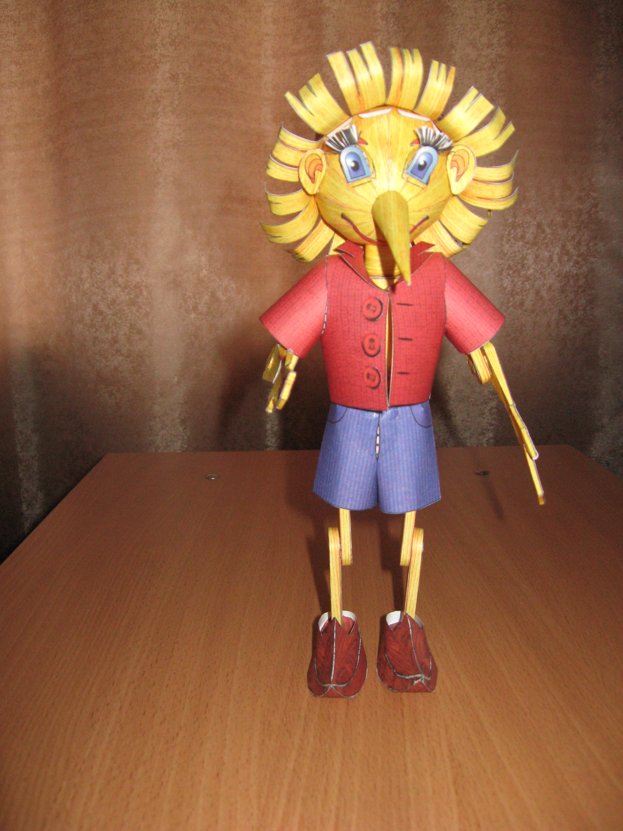

Итог урока.
- С произведением, какого писателя мы познакомились?
- Как оно называется?
- Что помогает нам определить настроение произведения? (рисующие слова автора, интонация читателя)
Эмоциональное оценивание работы учащихся на уроке.
Рекомендации на дом (т. к. домашнее задание в первом классе не задаётся). Прочитать произведение Г. Ладонщикова «Зимняя радость» выразительно и нарисовать иллюстрацию к нему.

Дополнительное задание
Игра «Ассоциации»
Учитель:
-Назовите предметы, с которыми у вас ассоциируется слово ЗИМА
Дети:
Новый год, снег, подарки, новогодняя ёлка, Дед Мороз, Снегурочка, сугробы, лёд, коньки, лыжи, горка, санки, холод, снежки, снеговик, сосульки, волшебство, чудеса, хоровод, праздник.

